COMMUNIQUÉ

Double protection : le textile d'emballage Evolon® ESD empêche les décharges électrostatiques et protège les surfaces sensibles

Weinheim, 16 février, 2023. Freudenberg Performance Materials (Freudenberg) élargit sa gamme de textiles techniques d'emballage. Evolon® ESD protège les pièces automobiles et industrielles pourvues de composants électroniques contre les décharges électrostatiques. Cela comprend les garnitures, tableaux de bord, rétroviseurs et volants, entre autres. De plus, Evolon® ESD évite de rayer les surfaces très sensibles. Le nouveau textile d'emballage technique procure également plusieurs avantages en matière de développement durable : il aide les fabricants à réduire leurs rebuts, il est réemployable et est fabriqué à partir de polyester recyclé.

La fonctionnalité ESD (Electro-Static Discharge) du nouveau textile d'emballage technique Evolon® offre une protection permanente contre les décharges électrostatiques, et la résistivité de surface du tissu peut être personnalisée. Ainsi les composants électroniques ne peuvent pas être endommagés par des décharges électrostatiques pendant le transport, car la charge électrostatique due aux mouvements et aux frottements est évitée en toute sécurité. Comme ce type de dommage est indétectable à l'œil nu, Evolon® ESD permet d'éviter les défaillances qui peuvent survenir après l'assemblage et la libération du produit final. Les fabricants enregistrent moins de réclamations et de frais de garantie, ainsi qu'une meilleure satisfaction du client final.

Une deuxième fonction de protection
Contrairement aux solutions d'emballage ESD classiques, Evolon® ESD protège également les surfaces des pièces en évitant les micro-rayures ou la contamination par les peluches et fibrilles. En utilisant les emballages réemployables Evolon® pour transporter des pièces aux surfaces très sensibles, les clients réduisent le nombre de pièces endommagées et le taux de rebut.

Des avantages supplémentaires
Les textiles en microfilaments Evolon® sont aussi extrêmement résistants et existent en différents grammages pour répondre à un large éventail d'exigences, des pièces plus légères jusqu’aux usages les plus intensifs. Ils peuvent être utilisés pour emballer et transporter des pièces très lourdes sans risque d’endommagement. De plus, les tissus Evolon® sont extrêmement durables et contiennent jusqu'à 85 % de PET recyclé.

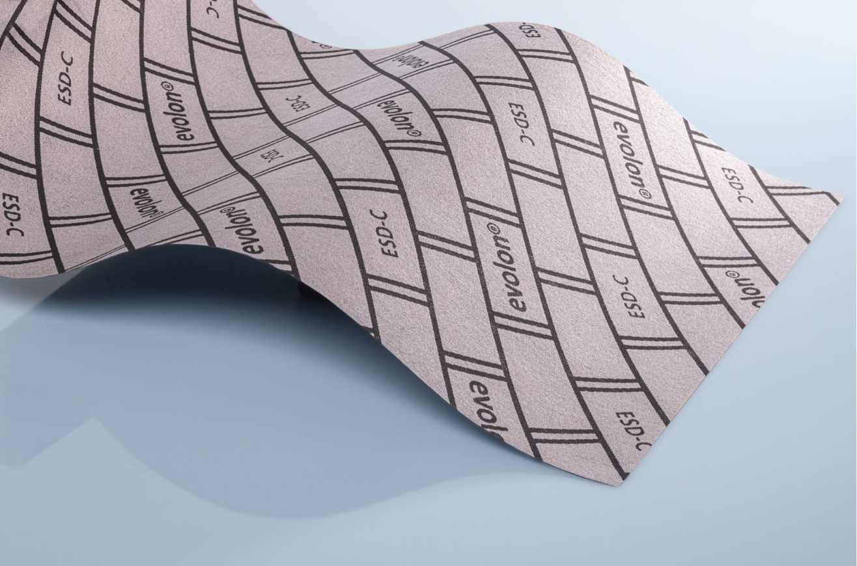

Contacts média
Freudenberg Performance Materials Holding SE & Co. KG
Holger Steingraeber, SVP Global Marketing & Communications
Höhnerweg 2-4 / 69469 Weinheim / Germany
Phone +49 6201 7107 007
Holger.Steingraeber@freudenberg-pm.com
www.freudenberg-pm.com

Katrin Böttcher, Manager Global Media Relations
Höhnerweg 2-4 / 69469 Weinheim / Germany
Phone +49 6201 7107 014
Katrin.Boettcher@freudenberg-pm.com
www.freudenberg-pm.com

A propos de Freudenberg Performance Materials
Freudenberg Performance Materials est l’un des principaux fournisseurs mondiaux de textiles techniques innovants pour une vaste gamme de marchés et d’applications comme l’habillement, l’automobile, l’intérieur des bâtiments, les matériaux de construction, la santé, l’énergie, les médias filtrants, les chaussures et la maroquinerie, ainsi que les spécialités. En 2021, la société a généré un chiffre d’affaires de plus d’1,3 milliard d’euros et comptait 33 sites de production dans 14 pays, pour environ 5 000 employés. Freudenberg Performance Materials accorde une grande importance à la responsabilité sociale et environnementale comme base de son succès commercial. Pour plus d’informations, veuillez consulter le site www.freudenberg-pm.com
La société est une division commerciale du groupe Freudenberg. En 2021, le groupe Freudenberg employait près de 50 000 personnes dans 60 pays et a généré un chiffre d’affaires de plus de 10 milliards d’euros. Pour plus d’informations, veuillez consulter le site www.freudenberg.com

